Gemeindesozialarbeit – ein traditionelles Arbeitsfeld bietet Antworten auf aktuelle Herausforderungen

Ein Interview mit Sozialarbeiterin Meike Wilczek und Sozialarbeiter Rainer Krebsbach von der Caritas Aachen.

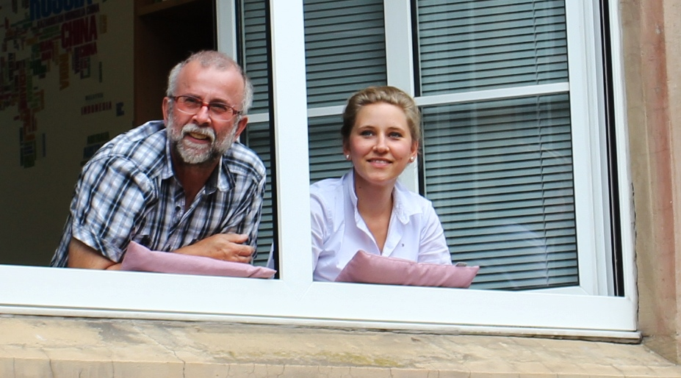

Rainer Krebsbach, (60 Jahre) ist seit September 1988 für die Gemeindesozialarbeit der Caritas zuständig, derzeit in der Region Aachen-Land:.

Wie kann man Gemeindesozialarbeit (GSA) in einem Satz beschreiben?
Wir beraten Kirchengemeinden oder andere Initiativen vor Ort in sozialen Fragen und bauen mit ihnen auch Projekte auf.

Also sind Ihre Aktivitäten nicht nur auf Gemeinden beschränkt?
Nein, die GSA hat nicht immer unmittelbar mit Gemeinden zu tun. Einzelne Projekte wurden auch von einzelnen Bürgern angeregt:
So entstanden z.B. die „Familienpaten Baesweiler“. Eine Bürgerin sah hier Handlungsbedarf und wandte sich an mich.
Wir haben dann Konzepte und Erfahrungen aus anderen Städten zusammengetragen und für Baesweiler dieses Projekt aufgebaut. Ich begleite die momentan neun Ehrenamtlichen und vermittele die Patenschaften. Als Kooperationspartner konnten wir den Sozialdienst Katholischer Männer - SKM gewinnen. Die Kirchengemeinde hat von Anfang an unser Familienpaten wohlwollend unterstützt und beworben.

Wie wird das Angebot in den Lebensräumen angenommen?
Meistens sind es ganz konkrete praktische Anliegen, die die Menschen vor Ort umtreiben.
Beispielsweise sprachen mich vor einigen Jahren die ehrenamtliche Caritasbeauftragte und der Pfarrer von Kohlscheid an. Sie wollten die Caritasarbeit neu aufstellen. Dabei waren ihnen die „Männer im Park“ wichtig, Menschen ohne gesicherte Unterkunft. Für sie und andere Gemeindemitglieder sollte ein regelmäßiger Treffpunkt entstehen.
Meine Aufgabe bestand darin, die ersten notwendigen Schritte zu begleiten. Ich vermittelte die fachliche Unterstützung durch die Caritas-Fachberatung und die zuständige Mitarbeiterin des Sozialamtes. Pfarrer und Ehrenamtliche warben freiwillige Mitstreiter. Für diese - derzeit neun - Männer und Frauen bin ich Ansprechpartner für alle fachlichen Fragen.
Inzwischen kommen jeden Mittwoch um die 30 Menschen zum „Mariadorfer Treff“: alleinstehende älterer Frauen, Alleinerziehende, Männer und Frauen mit geringen Einkommen.

Das heißt, Gemeindesozialarbeit hat direkten Einfluss auf die Lebensqualität in den Vierteln, funktioniert das auch in sogenannten „sozialen Brennpunkten?
Der Eschweiler Pfarrer Frick von St. Peter und Paul wünschte Hilfestellung bei der Sorge um Menschen in Gutenbergstraße. Ein problematisches Wohnviertel mit vielen einkommensschwachen Haushalten. Eine zusätzliche Herausforderung sind die unterschiedlichen Kulturen, die hier aufeinander treffen. Ehemalige Wohnungen des belgischen Militärs standen leer, auf der anderen Seite suchte der Bürgermeister dringend preiswerten Wohnraum. Das „Quartier Gutenbergstraße“ hat ein schlechtes Image, dort gibt es kaum Infrastruktur, gerade mal einen Kiosk.

Welche Rolle kann denn Kirche hier spielen?
Hier stand nicht Mission auf der Agenda: Der GdG-Rat wollte wissen, was die Menschen dort von der Kirche erwarten. Der Gemeindesozialarbeit wurde beauftragt, notwendige Handlungsschritte zu planen. Es wurde ein Runder Tisch mit vielen - auch nichtkirchlichen Institutionen – berufen, insgesamt 36 Initiativen und Einzelpersonen nehmen daran teil. Daraus sind verschiedene Aktionen für und mit den Bewohnern entstanden. Die meist kirchenfremden Menschen lernten Kirche mal anders kennen: nicht mit liturgischen und sonst üblichen Angeboten, sondern als feiernde Gemeinde, deren Mitglieder sich für sie interessieren.

Feiernde Gemeinde?
Ja, über Bürgerfeste – auch mit vielen Aktionen für Kinder – kamen die Menschen in einer lockeren Atmosphäre zusammen. Quasi nebenbei lernten wir so auch Ihre Sorgen und Nöte kennen. Noch wichtiger war der Effekt, dass die Nachbarn sich untereinander in Beziehung setzten. So konnten die Selbsthilfekräfte im Viertel gestärkt werden.

Was war Ihr Part?
Als Gemeindesozialarbeiter verstand ich mich hier als Moderator oder Ideengeber, quasi als Partner für Initiativen.

Was konnte letztendlich erreicht werden in der Gutenbergstraße?
Wir konnten die Emanzipation der Bürger fördern. Die genannten Feste sorgten für eine Verbesserung des Klimas im Quartier. Auf Initiative des Runden Tisches wurde ein Spielplatz reaktiviert, auf einem weiteren Spielplatz wurde ein zusätzliches Spielgerät installiert, die Müllsituation, die Zustände in Treppenhäusern und undichte Fenster wurde mit Mietern und Vermietern besprochen und Abhilfe geschaffen. Durch eine Plakataktion lernten Kinder, dass es sich lohnt, für seine Belange einzusetzen. Durch Erneuerung der Beschilderung und einen neuen Zebrastreifen wurde die Verkehrssicherheit insbesondere für Kinder verbessert. Ziel für die Zukunft ist die Einrichtung eines „Stadtteilmanagements“, insbesondere für Flüchtlinge und niedrigschwellige Kontaktangebote. Ich verfolge mit großem Interesse, dass die Stadt Eschweiler und die Arbeiterwohlfahrt aktiv geworden sind.

_________________________________________________________________

Meike Wilczek, (29 Jahre) ist seit Mai 2015 für die Gemeindesozialarbeit der Caritas in der Region Aachen-Stadt zuständig.

Was fasziniert Sie an der Gemeindesozialarbeit?
Die unterschiedliche Menschen, denen ich begegne. Bei der Arbeit kann ich kreativ sein. Ich kann quer denken und bei jedem Projekt schauen, aus welcher Perspektive es Sinn macht, dieses anzugehen. Mich fasziniert, wie das Zusammenspiel aus Hauptamtlichen und Ehrenamtlern dazu beiträgt, dass eine Gemeinde lebt und wächst, sich auch verändert und mit der Zeit geht.
Ich habe noch kein Arbeitsfeld kennengelernt, was mir die Möglichkeit bietet, so viel Ideen und Projekte mit zu planen, zu verfolgen und auch mit gutem Gewissen gehen zu lassen.

Müssen Sie oft arbeiten, wenn andere schon ihren Hobbys nachgehen?
Für mich persönlich ist es ein großer Vorteil, dass ich keinen klassischen „9 to 5“ Job habe, sondern den Großteil meiner Arbeitszeit selbst einteilen kann. Gerade bei der Arbeit mit Ehrenamtlichen, bleiben Abendtermine nicht aus. Auch Veranstaltungen, die abends stattfinden, gehören zu meinem Alltag. Das muss man sicherlich mögen, aber ich schätze die Freiheit, mir dafür an einem anderen Tag eine längere Pause als Ausgleich zu nehmen.

Wie wird das Angebot von den Gemeinden angenommen?
Ich merke, dass die Gemeinden mir und der GSA gegenüber sehr offen sind, man bezieht mich in Gedankenspiele mit ein und schätzt meine Meinung. Auch ist es für viele Gemeinden von großem Wert, dass wir von der GSA einen anderen Blick auf deren Planungen werfen. Manchmal ist bei den Gemeinden das Naheliegende, das was eher nicht bedacht wird. Wir sind dann eher in der Aufgabe den Fokus neu zu justieren.

Können Sie hier ein Beispiel nennen?
Die Gemeinde Gregor v. Burtscheid. Es gab immer wieder Überlegungen, wie ein großer Teil der Gemeinde, der bisher den Angeboten fernblieb, einbezogen werden kann. Es sollte von Anfang an nicht um die „Akquise“ von neuen Gottesdienstbesuchern gehen, sondern darum, dass Kirche ein Ort von Gemeinschaft sein kann. Die Gemeinde suchte nach Lösungen, welches Angebot speziell für diese Gruppe sinnvoll ist: Was spricht sie an, wo erkennen sie sich wieder, etc. Als ich in diese Überlegungen einbezogen wurde, fragte ich etwas provokant nach, warum man sich soviel Gedanken darüber macht, was die Mitglieder der Gemeinde möchten, statt sie einfach zu fragen. Es sei es doch viel sinnvoller, sich erst auf die Suche nach den Wünschen der Gemeinde zu machen und dann erst Angebote zu planen. Dahinter steckt die Erfahrung, dass Visionen von Gemeinde aus dieser kommen können und nicht zwangsläufig Top-Down von „oben“.
Diese neue - für die Gemeinde erfrischende - Perspektive wirkt bis heute nach. Wir entwickelten Rahmenbedingungen, die die Menschen einladen, ihre Visionen zu äußern.

Wenn Sie „die Gemeinde“ sagen, wer ist damit gemeint und mit wem arbeiten Sie?
Dies ist genauso unterschiedlich, wie mein Arbeitsfeld eben ist. Es gibt Pfarreien, wo „die Gemeinde“ eine Handvoll Ehrenamtler sind, die mich zu regelmäßigen Treffen einladen. Andere Pfarreien, berufen mich in offiziellen Räten als Mitglied. Wieder andere, fragen mich nur sporadisch zu speziellen Themen an, binden mich aber nicht in weitere Prozesse ein.

Wir machen dieses Interview, weil Sie Ihre Gemeindesozialarbeit nach außen neu präsentieren wollt, gab es einen Anlass dazu?
Einen konkreten Anlass kann ich nicht nennen, aber es ist mir ein persönliches Anliegen, meine Arbeit mal in einem größeren Umfang darzustellen. Als ich den GSA Bereich übernahm, war mir selbst nicht vollumfänglich klar, was dieser Bereich mit sich bringt. Aber ich hatte Lust auf eine Veränderung und war neugierig, was dieses - mir bis dahin auch unbekannte - Feld bringen würde. Als ich dann im beruflichen wie auch privaten Kontext erzählte, in welchem Bereich ich nun arbeite, waren die Reaktionen eher verhalten. Verstaubt und veraltet waren die Ansichten über Caritasarbeit in den Gemeinden. Dazu kam eher die Vorstellung, dass es sich hauptsächlich um spirituelle oder gar missionarische Angebote handelt. Wenn ich heute erzähle, was ich alles mache und wie sich Kirche auch entwickelt, ist das Erstaunen und auch die Faszination groß. Ich möchte mit diesem überholten Image aufräumen, dass Kirche auf Spiritualität reduziert wird und das Caritasarbeit nichts Neues – ja Innovatives - hervorbringen kann.
Es ist mir ein Anliegen, besonders jungen Menschen die Vielfalt meiner Tätigkeit zu erläutern.

Apropos jung, haben Sie manchmal Schwierigkeiten bei älteren Gemeindemitgliedern Gehör zu finden?
Nein, im Gegenteil. Man schätzt mich als Gesprächspartner auf Augenhöhe, der nur eben manchmal eine andere Sicht auf Dinge hat.

Wie ist das in Ihrem Team? Man könnte davon ausgehen, dass Sie und Herr Krebsbach andere Herangehensweisen an die GSA haben?
Sicher gehen wir manche Dinge unterschiedlich an, aber ich würde mich hüten das alleine am Alter festzumachen. Es ist bei uns ähnlich wie in der GSA selber, wir schätzen einander Meinung sehr und sind froh über des anderen Perspektive. Oft ist es aber so, dass wir sehr nah beieinander stehen und sich unser Vorgehen gleich sind, einfach weil wir den Gemeinden gegenüber offen sind und ihren speziellen Weg mit ihnen gehen.

Gibt es einen typischen Tag im Leben eines GSA-Mitarbeiters?
Nein, den gibt es definitiv nicht. Wie schon erwähnt, kann ich meine Tage sehr selbstständig gestalten. Das bedeutet, dass es Tage gibt, bei denen ich auf unterschiedlichsten Treffen und Veranstaltungen bin. Was auch heißt, dass ich mich immer wieder auf neue Themen und Strukturen einlassen muss. Jede Gemeinde arbeitet anders und bittet mich aus unterschiedlichen Gründen dazu.
Es gibt aber genauso Tage an denen ich mein Büro nicht verlasse, und eher konzeptionell arbeite. Hier arbeite ich dann Vorschläge für Projekt aus oder befasse mich intensiver mit fachlichen Themen und Fragestellungen. Ein Beispiel ist die partizipative oder lokale Kirchenentwicklung, hier gibt es in Deutschland immer mehr Gemeinden, die sich auf diesen Weg begeben, da ist es für mich wichtig, ein gutes Fachwissen zu haben, um bei Bedarf fundiert beraten zu können.

Aachen, im September 2016
Rainer Krebsbach / Meike Wilczek

Caritas Aachen
Gemeindesozialarbeit

Scheibenstraße 16, 52070 Aachen
Telefon 0241 / 94 927 – 13 und – 284
r.krebsbach@caritas-aachen.de
m.wilczek@caritas-aachen.de

Fotos: Wolfgang Offermann (Caritas)

